AKT：Akash 網絡代幣與挖礦經濟學
Greg Osuri， Adam Bozanich*
Akash Network， Akash Network
日期：2020年 1 月 31 日

Akash是一個雲運算資源市場，旨在減少浪費，從而降低消費者成本，增加供應商收入。本文介紹了 Akash網絡的經濟設定，並介紹了Akash 通證 （AKT）。我們描述了一種用於推動採用並確保 Akash 生態系統的經濟安全的經濟激勵結構。我們建議用通貨膨脹機制來實現經濟目標。我們提供挖礦獎勵和通貨膨脹率的計算。我們還展示了允許使用多種費用代幣的機制。

感謝

感謝 Sunny Aggarwal （Tendermint 研究員）， Gautier Marin （Tendermint），Morgan Thomas （Kassir 聯合創始人）和 Brandon Goldman （Blockfolio 前首席架構師） 對手稿提出的寶貴意見 。

介紹

雲基礎設施是一個價值 324 億美元的產業 ，預計到 2022 年將達到 2100 億美元。
到 2021 年，94% 的互聯網應用和計算實例將由雲服務提供者（CSP）處理，只有 6% 由傳統數據中心處理。這種成長的主要動力是傳統數據中心中 IT 資源的低利用率，一年平均下來，只提供了不超過他們最大計算力 6% 的服務，高達 30% 的伺服器處於睡眠狀態——消耗電力但沒有提供有用的資訊服務。
全球擁有 840 萬個數據中心，估計 96% 的伺服器沒有被充分利用，並且全球對雲計算的需求加速增長，三大雲服務提供者——亞馬遜網絡服務 （AWS）、谷歌雲和微軟Azure——佔據了雲計算市場 71% 的份額，這一數位還將繼續上升。這些供應商是複雜的、不靈活的、限制性強的，並且由於供應商鎖定協定而帶來高昂的經常性費用。雲使用量的增加使得雲成本優化連續三年成為雲服務用戶的首要關注點。
在現有大型營運商之外，機構或公司在雲運算方面沒有多少其他選擇。 Akash 的目標是通過重新利用在當前市場上浪費掉的資源來提高互聯網雲託管市場的效率。
利用一條區塊鏈，Akash 把去中心化和透明度概念引入這個目前被壟斷的產業中。這樣的結果是，雲計算在自由競爭市場的推動下成為一種商品，可以在世界任何地方使用，成本只有當前價格的一小部分。
Akash 是世界上第一個也是唯一一個無伺服器的超級雲，它使任何擁有電腦的人都可以在一個安全無摩擦的市場上提供他們未使用的計算週期，從而成為雲供應商。
本文提出了一種利用 Akash 網絡的原生貨幣 AKT 在去中心化計算生態系統實現經濟主權的經濟系統。還提出了一種通貨膨脹設計，用於減輕早期市場經濟所面臨的固有挑戰——租戶（計算的消費者）需求不足，即由於供應不足而對需求產生負面影響。在解決通證波動問題時，即採用去中心化生態系統的一個主要挑戰，我們提出了一個穩定交換媒介的機制。
注意：本白皮書展示的是一項正在進行中的工作。我們將努力使該文檔跟上最新的開發進展。由於 Akash 開發過程的持續和迭代特性，結果代碼和算法實現可能與本文所描述的不同。
我們邀請感興趣的讀者在 https://github.com/ovrclk 上閱讀 Akash GitHub 代碼庫，隨著時間的推移，我們繼續開源系統的各種元件。

定義

Akash通訊章 （AKT）：AKT 是 Akash 網絡的原生通證。 AKT 的核心功能是充當一個質押機制，以保護網絡併為市場拍賣規範計算價格。質押給驗證人的AKT 的數量決定了驗證人可能提出一個新區塊的頻率和它的投票權重。為綁定 （質押） 於驗證人的回報，AKT 持有者將有資格獲得區塊獎勵 （以AKT支付） 以及一定比例的交易費用和服務費 （以任何白名單通證支付） 。
驗證人：驗證人通過驗證和傳遞交易，提出議案，驗證和完成區塊來保護 Akash 網絡。驗證人的數量將是有限的，起初是 64 個，確保維持高標準的自動簽名基礎結構。驗證人以 AKT 形式向委託人收取傭金。
委派人：委託人是 AKT 的持有者，使用部分或全部擁有的通證來保護 Akash 鏈。作為回報，委託人可獲得交易費的一部分以及區塊獎勵。
供應商：供應商在 Akash 網絡上提供計算週期（通常是未使用的部分），並賺取費用。供應商必須持有 AKT 作為抵押品，與每小時的收入成正比；因此，每一個供應商同時是一個委託人和/或驗證人。
租戶：租戶租用由供應商提供的計算週期，逆向拍賣過程來決定市場價格（如下一節所述）。

網絡概述

Akash 網絡是一個安全、透明和去中心化的雲計算市場，將那些需要計算資源 （客戶） 的用户與那些具有出租計算能力 （供應商） 的用户聯繫起來。 Akash 充當超級雲平臺，在市場上所有供應商之上提供一個統一層，為客戶提供一個單一的雲平臺，客戶不用管他們使用的是具體哪個供應商。
租戶使用Akash 是因為它的成本優勢，可用性，在雲供應商之間變換的靈活性，以及全球部署的效能優勢。供應商使用Akash 是因為他們可以從專用或暫時未使用的計算力中賺取利潤。
計算單元 （CPU，記憶體、磁碟） 作為容器在 Akash 上出租。每一個容器是一個標準軟體單元，它將代碼及其所有依賴項打包，因此應用程式可以在不同的計算環境之間快速可靠地運行。容器的形象是一個輕量級的、獨立的、可執行的套件，包含運行應用程式所需的一切：代碼、運行時間、系統工具、系統庫和設置。
任何一台物理機器（即電腦或伺服器）都可以使用一種稱為虛擬化的過程將電腦的資源分割成容器。 Docker 是一家提供被廣泛採用的容器虛擬化技術的公司，通常將包含稱為「Docker鏡像」。物理計算機和容器之間的關係如圖 1 所示。
所有市場交易都在 Akash 區塊鏈上進行。要租用容器，租戶（開發人員）通過指定單元類型和每種類型單元的數量來請求部署。要指定單位類型，租戶指定要匹配的屬性，例如區域（如美國）或隱私功能（如英特爾 SGX）。租戶還要明確他們願意為每種單元類型支付的最高價格。
訂單在訂單簿中創建（在一個驗證人接受後）。
與訂單的所有要求相匹配的供應商，進行競價。提出最低金額的供應商獲勝（和符合要求），隨後租戶和供應商之間創建租約。對於每一次成功的租賃，租賃金額（收益費用）的一部分支付給質押人，在第四節第一點中描述。

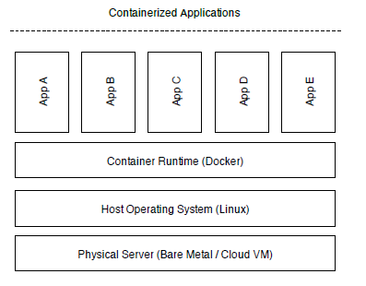
圖 1：容器化應用程式與物理伺服器關係的簡單說明

基於權益證明的共識

Akash 採用由權益證明共識模型保護的區塊鏈，作為對抗女巫攻擊的機制，用於確定在共識協定中的參與度，並運用拜占庭容錯共識的 Tendermint 算法。 Tendermint 的出現是為了解決工作證明機制中的速度，可擴充性、環境問題，它帶有以下特性：
- 認證人以加權迴圈方式輪流生成區塊，這意味著算法能夠在每個區塊上無縫改變領導者。
- 嚴格的拜占庭式故障責任允許懲罰行為不當的驗證人，並為網絡提供經濟安全。
任何擁有 Akash 通證的人都可以綁定（或委託）他們的代幣，並成為一個驗證人，使得驗證人集體是開源且無許可的。有限的 Akash 通證資源充當女巫攻擊預防機制。
投票權由驗證人綁定的通證量（而不是聲譽或真實身份）決定。沒有一個參與者可通過創建多個節點來增加投票權，因為表決權與其綁定的通證量成正比。驗證人需要提交一個「保證金」，這些保證金可以在一個稱為「大幅削減」的過程中由協定決定奪取並銷毀。
這些保證金被鎖定在綁定帳戶中，只有在「解綁期」後如果通證持有人希望綁的情況下才釋放。大幅削減允許懲罰那些造成拜占庭式錯誤，損害系統的良好運轉的責任人。
大幅削減的條件和想管的拜占庭故障及處罰超出了本文的範圍。（相關資訊可查詢Akash 網絡技術白皮書）。

驗證人數量的限制

Akash的區塊鏈基於 Tendermint 共識，隨著驗證人數量的增加而使得溝通變得複雜，共識機制運轉速度降低。幸運的是，我們可以支援足夠多的驗證人，可形成一個帶有快速交易確認時間的健康的全球分散式區塊鏈，並且，隨著頻寬、存期和並行計算容量的增加，未來我們將能夠支援更多的驗證人。
在創世日，驗證人 V_{i} 的數量設為 V_{i}（0） = V_{i，0} = 64，驗證人的數量在t年時將是：
Vn（t） = 1log2（2t） · Vi，0l（1）
因此，在10年後，將有V_{n}（10）= 277 驗證人，如圖 2 所示。
圖2：驗證人數量隨時間推移的變化
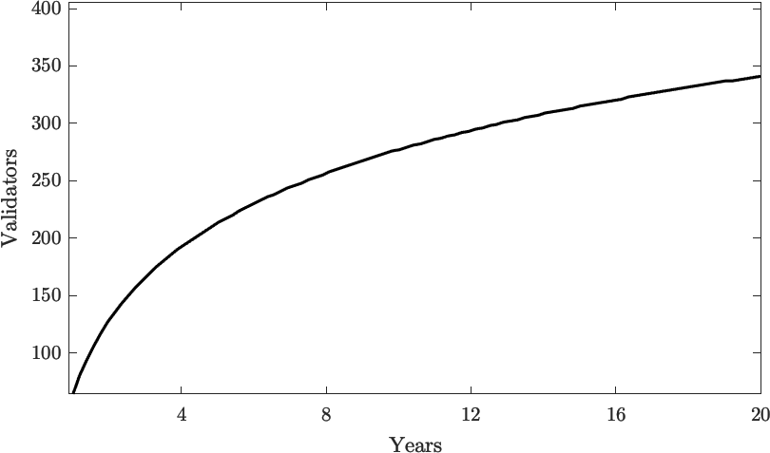

AKT： AKASH 網絡通證

AKT 的主要功能是質押（為網絡提供安全）、租賃結算，以及作為市場支援的所有貨幣的定價計量單位。儘管 AKT可用於市場交易的結算，但租約可以使用後文所述的其他多種通證進行結算。但是，交易費用和區塊獎勵以 AKT 計價。質押人所獲得的收入與質押的通證量及時長成正比。也就是說，AKT執行三個主要功能：決定、獎勵和儲備。

決定

Akash依賴於一條驗證人給議案投票的區塊鏈。每個提案都由提出者的投票權來衡量，即他們所質押的通證和綁定給他們的通證總量 （質押人可以委託投票權給驗證人）。

獎勵

AKT 用戶通過質押通証可以補貼操作和資本支出。質押人得到的獎勵與質押的數量、鎖定時間的長度、以及在系統中所有質押的代幣總量成正比。鎖定時間從一個月到一年不等。在一個能在熊市中自我調整，優化較低價格壓力的通貨膨脹系統中，鎖定時長的靈活性鼓勵質押者進行短期質押（熊市）。

儲備

Akash 的費用可以使用多種貨幣和 AKT 結算，然而，市場訂單系統使用 Akash 通證（AKT）作為生態系統的儲備貨幣。AKT 提供了一種新穎的結算方式，可以鎖定 AKT 和指定結算貨幣之間的匯率。這樣一來，供應商和租戶就可以免受由於 AKT 流動性低來帶的的價格波動的影響。我們還提出了第四節第4點中所述的「使用共識加權中值的交易排序」機制，以在不需要預言機的情況下確定匯率。

結算和費用

本節介紹 Akash 網絡用戶支付的各種費用。

收益費

每一個完成的租約，租金的一部分（收益費）將放入租金收益池中。收益池的資金隨後根據質押權重（紙樣的數量和鎖定的時間，將在下面的章節中詳細描述）分配給質押人。兌換率取決於用於結算的貨幣。創世時，在使用 AKT 的情況下，建議殖利率（TokenTakeRate）是 10%，在使用其他貨幣的情況下，建議殖利率（TakeRate）是20%。 TokenTakeRate 和 TakeRate 由社區治理共識決定。

匯率鎖定的結算

雖然租賃費以 AKT 計價，但可以使用任何白名單上的通證進行結算。用戶可以選擇鎖定 AKT 和結算貨幣之間的匯率。這保護供應商和租戶免受由於 AKT 流動性低來帶的價格波動的影響。
例如，假設租金設為10 AKT，並鎖定1 AKT = 0.2 BTC 的匯率。如果 AKT 的價格翻倍，即 1 AKT = 0.4 BTC，那麼租戶需要支付 5 AKT。相反，如果 BTC 的價格翻倍，而 AKT 的價格不變，即 1 AKT = 0.1 BTC，則租戶需要支付 20 AKT。

使用多種通證產生的費用

為了避免網絡濫用問題（例如 DOS 攻擊），Akash 上的所有交易和租賃都要付費。每筆交易都有特定的關聯費用，稱為 GasLimit，用於處理交易，但不會超過 BlockGasLimit 的限額。
GasLimit是進行交易所需的油費，從發起交易人的賬戶餘額中扣除。
其他平臺，如乙太坊、比特幣、Neo，交易產生的費用需要用其原生通證支付，Akash 與他們不同的地方在於可以接受不同種類的通證來支付費用。每一個驗證人和供應商可以選擇他們接受的一種或多種貨幣作為費用的支付。
產生的交易費用，減去進入儲備池的工作稅，剩下的部分根據質押量分配給驗證人和委託人（數量和時間長度）。

使用共識加權中值的交易排序

在使用多種通證的情況下，為了給交易排序，驗證人需要一個機制用於確定交易費的相對價值。比如，假設有一個預言機告訴我們 BTC 的相對值是 200 AKT， ETH 的相對值是 0.4 AKT。假如我們有兩筆油費相同的交易，交易費用分別為 10 BTC 和6000 ETH。第一筆交易的費用相當於2000 (10x200) AKT，第二筆交易的費用相當於 2400 (6000x0.4) AKT。第二個交易將具有更高的優先順序。
為了在沒有預言機的情況下獲得這些相對價值，我們透過本地化驗證人設定使用共識加權中值的機制。
在這個方法中，每個驗證人在配置文檔中維護一個通證相對值的本地視圖，該配置文檔定期更新，這個相對值是用加權平均數實現的，意思是他們要給鏈上每一個通證的價值投票，作為一個交易。
比方說，有五個驗證人，{A， B， C， D， E}，投票權分別為 {0.3， 0.3， 0.1， 0.1， 0.2}。他們給每個通證投票，代表他們各自對通證價值的評估：
A ： AKT = 1， BTC = 0.2
B ： AKT = 2， BTC = 0.4
C ： AKT = 12， BTC = 2
D ： AKT = 4， BTC = 1
E ： AKT = 1.5， BTC = 0.5
這些值與投票的驗證人一起存儲在區塊鏈上的有序清單中。
AKT ： [1_{A}， 1. 5_{E}， 2_{B}， 4_{D}， 12_{C}]
BTC ： [0. 2_{A}， 0. 4_{B}， 0. 5_{E}， 1_{D}， 2_{C}]
提案人按照每個白名單代幣投票數的加權平均值（按質押量）來確定每個通證的共識相對值 ，其中 w¯(x_{n}) = WeightedMean(x_{n}) :
AKT ：w¯([1, 0.3], [1.5, 0.2], [2, 0.3], [4, 0.1], [12, 0.1])
BTC ：w¯([0.2, 0.3], [0.4, 0.2], [0.5, 0.2], [1, 0.1], [2, 0.2])
這就得出了每個通證的相對值：AKT = 2.8，BTC = 0.58

通證經濟與激勵

供應商通過將計算週期出售給租賃計算服務的付費租戶來賺取收入。然而，在網絡建立的早期，由於租戶（計算消費者）數量缺乏，供應商很可能無法賺取足夠的收入，這反過來又因供應不足而損害需求。
為了解決這個問題，我們將通過區塊獎勵達到通貨膨脹的方式來激勵供應商，直到達到一個健康的閾值。
在本節中，我們描述了採礦的經濟模型和 Akash 的通貨膨脹模型。理想的通膨模型應具有以下幾個特性：
- 早期供應商提供的服務成本比外部市場， 明顯低，從而加快服務被採用的速度。
- 供應商可以賺取的收入與他們質押的通證量成正比。
- 質押人的區塊獎勵與他們質押的數量、解鎖時間、全網質押總量成比例。
- 可鼓勵質押人質押更長的時間。
- 短期的質押人（如熊市參與者）也會被激勵，但他們獲得較小的回報。
- 在獲得最大化回報的激勵下，質押人會質押他們的收入。

動機

Akash網絡的目標是透過租戶提供巨大的成本節約，以及無伺服器基礎設施的高效率作為提供給租戶和供應商的附加值，來做早期的推廣。這些條件是非常引人注目的，特別是對於數據和計算密集型應用程式，如機器學習來說，十分有吸引力。

質押和綁定：挖礦協定

一個供應商承諾提供服務的最少時間是 T，且計劃在每一個服務時間段內 T_{comp} = 1 天收取服務費 r。供應商質押 Akash 通證 s 並明確解鎖時間為 t_{1，}最小解鎖時間 t₁ – t 不可小於 T_{min} =30 天。此外，他們通過在 BindValidator交易中綁定通證並委託（投票權）給驗證人 v。
質押人是委託人和/或接受委託人委託的驗證人。每一個供應商都是質押人，但不是每個質押人都是供應商；有的質押人就純粹是委託人，不提供任何服務，也有的質押人只是驗證人，不提供除了驗證之外的其他服務。
任何時間點上，一個質押人可以：分解他們的通證成多個部分;通過添加更多的 AKT 增加他們的質押量 l；當T > T_{min} 時，延長解鎖時間 T。
質押人選擇分解通證成多個部分，是因為他們的回報取決於鎖定時間 L，對此後文有詳細說明。

一般通貨膨脹屬性

起始通貨膨脹

假設 Akash 與 NuCypher 及 DASH 鎖定的通證數量一樣：λ = 60%，那麼 1 − 40% 的 AKT 將會在流通中。調整後的通膨率 I 將是：
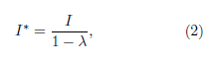
考慮到ZCash 的 I* = 350% （牛市轉捩點），使得 I = 140% APR，將初始通膨率設置為 I₀ = 100% APR 是合理的，即每天 1/365。

通貨膨脹衰退

假設所有礦工都獲得最高補償率。我們定義通貨膨脹衰退係數（通膨率減半的時間）為 T_{1/2} = 2 年。通脹取決於創世區塊後的時間 t，那麼結果就是：
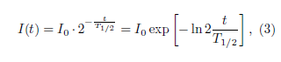
這個例子中，代幣供應對時間 t 的相依性是：
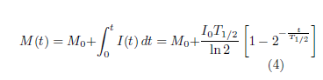
如果我們定義 I₀ 是相對通膨率，那麼 I₀ = i₀M₀ 。如果是 100% APR，i₀ = 1 且 I₀ = M₀ ，我們得到將會產生的通證最大額（如圖3所示）：
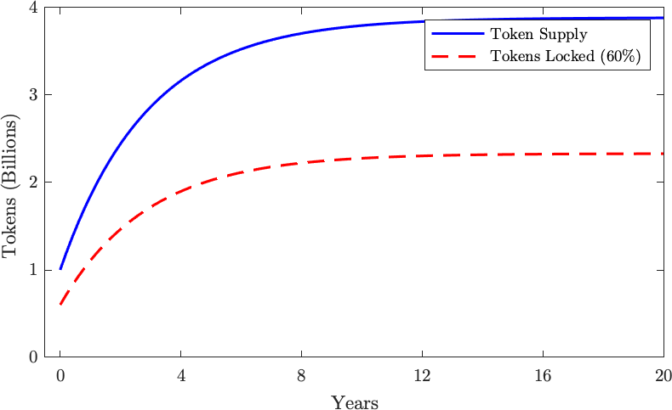
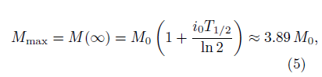
圖3：隨著時間推移通證供應和鎖定的通證量變化，假設起始通脹率為 100% APR，通脹率每 2 年減半。

質押時間和通證創建

我們將給予承諾至少質押 T₁ = 1 年 （365 天） 的質押人全部獎勵 （γ = 1）。那些質押 T_{min} = 1 月的將得到差不多一半的獎勵 （γ ≈ 0. 54） 。總的來說：
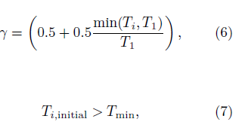
解鎖時間T_{i}意味著可以解鎖通證剩餘的時間 T_{i} = t₁ − t，t₁ 是通證可以解鎖的時間，t 是現在的時間。起始 T_{i} 不能小於 T_{min} = 1 月，但最終會變得比它小，因為隨著時間推移，t 會逐漸接近 t_{1。}
時間更短的質押（獎勵會更少）會導致一個低的通證日發行量。考慮到礦工在熊市中將更有可能進行短期質押，可以預見到在熊市中通證日發行量會降低，這個結果會刺激價格上漲。因此，我們可以預計這個機制將會維持價格的穩定。
發行量減半的時間 T1*/2 = T_{1/2}/γ*， γ* 是平均质押參數，並在 γ < 1 時延長。如果全部質押人有 γ∗ = γ = 0.5 的情況下，T_{1/2} 將延長至 4 年而不是 2 年。
在γ*≠ 1 時，一段時間內的總供應量（等式 4）：
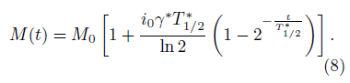

委託池分佈

通脹與尚未開採的通證數量成比例時，這個指數也是微分方程的解：
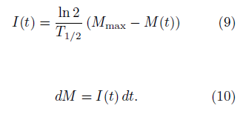

M(t) 是現有通證供應量，M(0) = M₀ ，dt 等於挖礦時間（1 天）。每個驗證人都可以使用上一個週期的供應 M，輕鬆地計算它的 dM。 t 時間內驗證人池挖礦通證量 p 可根據公式計算：
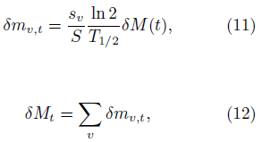

s_{v} 是綁定在驗證人委託池 v 的通證數量，S 是鎖定通證的總數，每個驗證人可以增加他們的份額 δm_{v，t}，而不用計算總和除以 v。
委託綁定池的分布係數是：

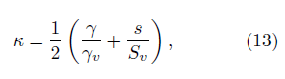

γ_{v} 是資金池總的質押補償係數，S_{v} 是綁定到池的通證總數。

挖礦原則和預計的回報

本節中，我們探討三種可能性：質押人清算所有回報並延長鎖定時間（清算挖礦獲得的回報），質押人把所有回報加入現有的質押中，及礦工等待 T 時間后他們的質押通證解鎖。每個情況都可能導致不同的 γ 分配。假設 γ = 1 和 γ = 0. 5 是 γ 的兩個極端值。鎖定的通訊量如 DASH 一樣為 λ = 60%。

清算所有挖礦回報

在這個情景中，所有池中的質押人在每個 T_{comp} 時間段內都會清算他們的全部收入。全網質押的通證總量可以表述為 S = λM。假設所有委託人有相同數量的質押通證綁定在池中。質押的總量保持不變，且等於m_{i} = s，使得 m_{v} = s_{v} 和 γ = $\overline{γv}$，其中$\overline{γv}$是池中的平均質押參數。那麼池的挖礦率是（即池的累積獎勵）：
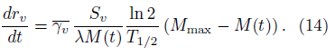
當我們代入等式 8 中的 M(t) 並隨時間積分時，我們會得到池的總補償：
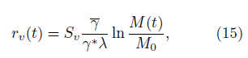

如果 ∆r_{v}(t) = r_{v}(t) – C，C是認證人的傭金，那麼每個質押人的回報是：
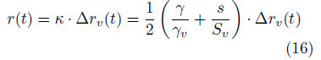

如果 γ = 1（質押 1 年時間）且 λ = 60%（60% 的 AKT 質押中），當 C = 0. 1 · r(t) 時，質押人的 AKT 回報將從每天 0. 45% 起，或在第一年的質押中得到 101.6% 回報。
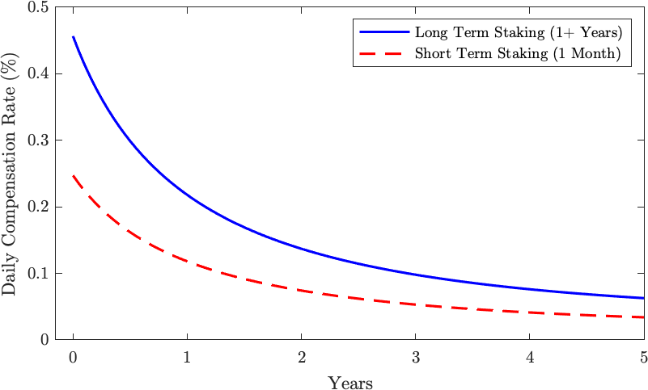
我們應該認識到如果其他礦工質押少於一年（γ∗ < 1），通脹衰退率變慢，那麼同一時間內回報會更多。
圖 4：鎖定時間為 1 年和 1 個月所得回報回報的區別

重新投注採礦補償

除了清算採礦補償，還可以將所得重新質押到池中，以增加委託人的質押總量。在這種情況下，實際質押量 s 隨著時間的推移不斷增加：
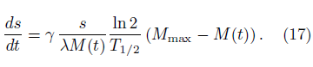
當代入等式 8 的 S（t） 並對 s 求解微分方程，我們得到：
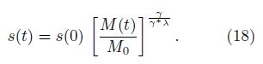

假設驗證人的傭金率是1%，如果 γ = 1（質押 1 年時間）且 λ = 60%（60% 的 AKT 質押中），委託回報率將從每天 0.45%起，或在第一年質押中得到 s(1) − s(0) = 176.5% 的回報率。

採礦補償和漸停

當節點漸漸停止時，質押人並沒有延長質押結束 t₁的時間，補償會隨著解鎖時間的逐漸減小而減小，γ 會逐漸接近 0.5。這是預設設定，為了避免這種情況，質押人應該將 t₁ 設置得足夠大，或者定期增加 t₁。

常見問題

到底會有多少通證存在? 我們將從 1 億個通證開始，所產生的通證最大數量將是3.89 億個，如圖3所示。

通脹率是多少？通脹率取決於系統中有多少短期礦工和長期礦工。鑒於此，起始通脹率會介於 50% APR（所有礦工都是短期）和 100% APR（所有礦工都是長期）之間。通脹會每天指數減少，在 2 年（如果所有礦工都是長期）和 4 年（如果所有礦工都是短期）之間某個時間點減半，如圖 5 所示。
圖5：通證長短期鎖定承諾情況下的年回機率

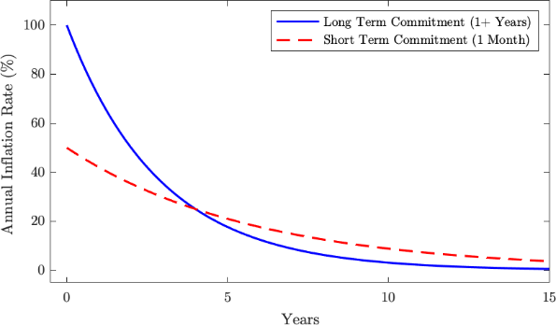

相關工作

大多數權益證明網絡，如乙太坊 2.0，Tezos，Cardano，都使用單通證模型。但是，也有的網絡正在試驗新的模型。本節中，我們將會對一些系統進行評估和探索他們與 Akash 通證模型的不同。

Cosmos Hub

Akash與 Cosmos Hub 使用 Tendermint⁹ 共識算法，並分享一套互操作性和用戶體驗的核心價值。與 Cosmos的 Atom¹³ 類似，AKT 的主要用途是為網絡提供經濟安全。 Akash 的模型在不同方面提升了Cosmos的模型。首先，AKT 提供一種標準化計算價格的機制。其次，Akash 引入了一種機制，將匯率鎖定在可選擇的儲備貨幣上，以減輕 AKT 在長時間出租計算時的市場波動風險。最後，Akash 的區塊獎勵與質押的數量和時間成正比，不像 Cosmos 的模式，在固定時間內，獎勵分配是均勻的。 Cosmos 採用一個 21 天的「解綁」模型，即鎖定，但沒有激勵以延長承諾時間。而在 Akash 的質押人可以選擇承諾一個月到一年不等，並會分別收到約 54% 或 100% 的回報。

NEO

根據 NEO的白皮書¹²：
NEO網絡有兩個通證，NEO 代表管理 NEO 區塊鏈的權利，而 GAS 代表使用 NEO 區塊鏈的權利。
表面上，NEO 的主要功能是質押通證，GAS 是費用代幣。但是，深入觀察發現，NEO 的模型與 Akash 十分不同。
首先，NEO 用於決定每個 NEO 帳戶在不質押通證的情況下可以投多少票。每個帳戶可以根據自己的意願為多個驗證人候選人投票，並且他們投票的每個驗證人候選人將收到與投票者帳戶中 NEO 數量相等的選票。
至於費用，NEO 的鏈只支援一種費用代幣，不像 Akash 的多種通證模型。再說，不像 Akash，NEO 不對 GAS 代幣提供波動性保護。

EOS

EOS 的委託權益證明共識與 Akash 的模型有相似之處。在 EOS中，每個通證持有人可以質押通證以投票產生區塊生產者，作為回報，他們收到資源單位，如 CPU，RAM，和 NET，這些可以用在鏈上交易上。但是，和 NEO 一樣的地方在，質押的通證 EOS 不是由區塊生產者質押的，並且違規行為不會受到大幅削減懲罰。
在 EOS 中，質押意味著質押人把通證鎖定一段時間，但不一定對網絡的功能產生貢獻。質押人賺得可在網絡上購買計算資源的 CPU，RAM，和 NET。這些資源是不可交換的。 CPU 與NET 只可以由收取人使用，而 RAM 只能在 Bancor 形式的市場中與其他用戶交易。
EOS 在這些資源使用後會銷毀，而不是授予區塊生產者。驗證人的回報模型還不清晰，考慮到交易費用不是首要的回報機制。 EOS 看起來像是單通證網絡，儘管可能有細微差別和其他步驟。

總結

本文解釋了Akash 的網絡和挖礦經濟學，展示了不同通證在質押和收費的激勵和使用機制。 Akash 通證 （AKT）是網絡的質押代幣和儲備貨幣，同時網絡中可用多種通證來結算。

* greg@akash.network， adam@akash.network
“Worldwide Market Share Analysis： IaaS and IUS" https：//www.ga rtner.com/en/newsroom/press-releases/2019- 07-29-gartner-says-worldwide-iaas-public-cl oud-services-market-grew-31point3-percent- in-2018
“Cloud Infrastructure Market - Global Forecast to 2022" Httttttwww.marketsandmarkets.com/PressRelea ses/cloud-infrastructure.asp
"Cisco Global Cloud Index： Forecast and Methodology， 2016–2021 White Paper" https：//www.cisco.co m/c/en/us/solutions/collateral/service- provider/global-cloud-index-gci/white-paper- c11-738085.html
J. Kaplan， N. Kindler， and F. William， "Revolutionizing Data Center Efficiency McK- insey and Company." https：//www.sallan.org/pdf - docs/McKin sey_Data_Center_Efficiency.pdf
"Uptime Institute Comatose Server Sav- ings Calculator." https：//uptimeinstitute.com/resources/asset/coma tose-server-savings-calculator
"Prime Leverage： How Amazon Wields Power in the Technology World"https：//www.nytimes.com/2019/12/15/technology/amazon- aws- cloud- competition.html
"RightScale 2019 State of the Cloud Re- port." https：//www.fle xera.com/about-us/press-center/rightscale- 2019-state-of-the-cloud-report-from-flexera- identifies-cloud-adoption-trends.html
"What is a Container?" https：//www.docker.com/resources/wha t-container
E. Buchman， J. Kwon， and Z. Milsosevic， "The latest gossip on BFT consensus" https：//arxiv.org/abs/1807.04938
G. Wood， "Ethereum： A Secure De- centralised Generalised Transaction Ledger." https：//gavwood.com/pa per.pdf
N. Satoshi， "Bitcoin： A Peer-to-Peer Electronic Cash System." https：//bitcoin.org/bitcoin.pdf
"NEO Whitepaper." http：//docs.neo.org/docs/en-us/basic/white paper.html
S. Aggarwal， "Cosmos Multi-Token Proof of Stake Token Model" https：//github.com/cosmos/cosmos/b lob/master/Cosmos_Token_Model.pdf
M. Egorov， M. Wilkinson， and， "NuCypher： Mining & Staking Economics" https：//www.nucyph er.com/static/whitepapers/mining-paper.pdf
E. Duffield and D. Diaz， "Dash： A Payments-Focussed Cryptocurrency." https：//github.com/dashpay/dash/ wiki/Whitepaper
"ZCash Emmission Rate." https：//z.cash/technology/
"Ethereum 2.0 White Paper." https：//github.com/ethereum/wi ki/wiki/White-Paper
L. M. Goodman， "Tezos： a self-amending crypto-ledger." https：//tezos.com/static/white_paper- 2dc8c02267a8fb86bd67a108199441bf.pdf
A. Kiayias， A. Russell， B. David， and R. Oliynykov， "Ouroboros： A Provably Secure Proof of Stake Blockchain Protocol." https：//iohk.io/research/paper s/#ouroboros-a-provably-secure-proof-of - stake-blockchain-protocol
D. Larimer， "EOS： Technical Whitepa- per." https：//github.com/EOSIO/Documentation/blob/master/Tec hnicalWhitePaper.md
"EOS RAM 101： Non-Technical Guide- book for Beginners." https：//medium.com/coinmonks/eos-ram- 101-non-technical-guidebook-for-beginners- 6f971322042e

